
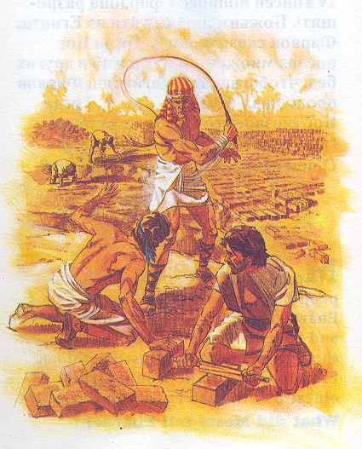
Беседы
Беседы
Беседы
Беседы
Р 12 К
Р 12 К
Р 12 К
Р 12 К
Божий план спасения
Божий план спасения
Божий план спасения
Божий план спасения
90
90
90
90
Р12K
Р12K
Р12K
Р12K

Я. Н. Пейсти

Я. Н. Пейсти

Павел Джеймс

Божий План Спасения

Радиопередачи 31 - 36
Иосиф, Моисей, Египетские казни, Пасха, Исход из Египта

Павел Джеймс

Павел Джеймс

Павел Джеймс

Божий план спасения
Божий план спасения
Божий План Спасения

Радиопередачи 31 - 36

Радиопередачи 31 - 36

Радиопередачи 31 - 36
Иосиф, Моисей, Египетские казни, Пасха, Исход из Египта
Иосиф, Моисей, Египетские казни, Пасха, Исход из Египта
Иосиф, Моисей, Египетские казни, Пасха, Исход из Египта

